**Под надёжным крылом**

Администрация Новгородского района примет участие в учреждении межмуниципального хозяйственного общества по управлению многоквартирными домами.

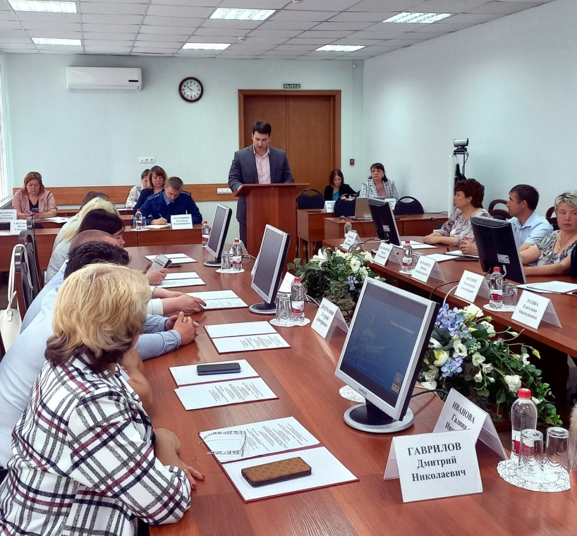

Решение о создании межмуниципального хозяйственного общества в форме ООО депутаты утвердили на майском заседании Думы Новгородского района, которое состоялось 26 мая. О новой организации, которая, по сути, будет выполнять функции муниципальной управляющей компании, рассказал председатель комитета коммунального хозяйства, энергетики, транспорта и связи Алексей Ганин:

– Участие в учреждении меж-

муниципального хозяйственного общества – это возможность совместного решения задач по вопросам управления многоквартирными домами, в которых собственниками помещений не принято решение о выборе способа управления или выбранный способ управления не реализован.

Алексей Михайлович отметил, что сегодня на территории Новгородского района расположено 65 домов, которые остаются без обслуживания. 16 из них – в Пролетарском городском поселении. Открытые конкурсы по отбору управляющих организаций проводятся на постоянной основе. Но, как правило, из-за отсутствия заявок конкурсы признаются несостоявшимися.

Поэтому было принято решение организовать структуру, которой предстоит обеспечить реализацию необходимых мер по содержанию и текущему ремонту данных многоквартирных домов, работе аварийно-диспетчерских служб, подготовке к отопительному периоду. Функции и полномочия учредителя будет выполнять администрация Новгородского района.

Добавим, что недавно о планах по созданию в этом году государственных или муниципальных управляющих компаний заявлял губернатор Андрей Никитин. Глава региона отмечал, что они составят конкуренцию частным предприятиям и позволят поднять качество обслуживания домов.

На заседании депутаты приняли очередные изменения в бюджет. По этому вопросу доложила председатель комитета финансов Светлана Михайлова. Так, сумма доходов в бюджет увеличилась на 2 млн 161 тыс. рублей. В том числе на 2 млн увеличились доходы от единого сельскохозяйственного налога, 161 тысяча – межбюджетные трансферты из областной казны, направленные на реализацию мероприятий по борьбе с борщевиком.

Также депутаты заслушали отчет об исполнении районного бюджета за 2022 год. Светлана Васильевна пояснила, что на сайте района был опубликован бюджет для граждан, в котором в доступной и наглядной форме показаны основные параметры главного финансового документа района.

О внесении изменений в правила землепользования и застройки Ермолинского и Ракомского поселений рассказала председатель комитета по земельным ресурсам, землеустройству и градостроительной деятельности Наталья Сморжок. А руководитель комитета по управлению муниципальным имуществом Владимир Кожинов проинформировал о передаче в государственную собственность Новгородской области котельной, расположенной в деревне Трубичино, на улице Наволоцкой, 3.

Завершилось последнее весеннее заседание на праздничной ноте. Первый заместитель главы района Ирина Щербань поздравила с днем рождения депутата районной Думы, директора Борковской детской школы искусств Аллу Иванову. Букет белых хризантем, несомненно, поднял настроение имениннице. Коллеги пожелали Алле Николаевне крепкого здоровья, благополучия и творческих успехов.

Юлия КУЗЬМЕНКО

Фото автора